R E P U B L I K A E S H Q I P Ë R I S Ë
KËSHILLI I MINISTRAVE

VENDIM

PËR
SHPALLJEN “PARK NATYROR” TË EKOSISTEMIT NATYROR
“LIQENI I ULZËS”

Në mbështetje të nenit 100 të Kushtetutës, të pikës 2 të nenit 10, pikës 4 të nenit 12 dhe nenit të Ligjit nr. 81/2017 “Për zonat e mbrojtura”, me propozimin të ministrit të Turizmit dhe Mjedisit, Këshilli i Ministrave

VENDOSI:

1. Shpalljen “Park Natyror” (kategoria e IV e zonave të mbrojtura) të ekosistemit natyror “Liqeni i Ulzës”, me sipërfaqe 4205.15 ha, sipas hartës bashkëngjitur në Shtojcën 1, dhe sipas tabelës së koordinatave në Shtojcën 2, bashkëlidhur këtij vendimi dhe që janë pjesë përbërëse e tij.

2. Kjo zonë përfshin sipërfaqe me pyje, bujqësore, shkurre, inproduktive dhe sipërfaqe ujore. Mbulesa e tokës brenda sipërfaqes së Parkut Natyror “Liqeni i Ulzës”, jepet sipas Tabelës 1, si më poshtë:

Tabela 1. Sipërfaqja e PN-së, e përshkruar sipas mbulesës.

Mbulesa | Sip. në ha | Përqindja
Pyje | 1879.7 | 44.7000
Sipërfaqe heterogjene bujqësore | 372.5 | 8.8582
Siperfaqe ujore | 969 | 23.0432
Sipërfaqe pa/ose me vegjetacion te pakët | 20 | 0.4756
Urbane | 24.35 | 0.5791
Shkurre& Bimësi barishtore | 939.6 | 22.3440
Total | 4205.15 | 100

3. Parku Natyror “Liqeni i Ulzës” dhe zona përreth tij, ndahet në dy nënzona ruajtje e administrimi, si më poshtë vijon:
a) Nënzona Qëndrore, me sipërfaqe 1523.25 (një mijë e pesëqind e njëzetë e tre presje njëzetë e pesë) ha, e shënuar në hartë me ZQ.
Kjo nënzonë përfshin habitatet kryesore pyjore, shkurresh dhe përcaktohet si zonë me vlera të larta e të rralla për trashëgiminë natyrore e biodiversitetin dhe në të zbatohet shkalla e më lartë e mbrojtjes, që siguron një territor të pashqetësuar. Në këtë nënzonë lejohen kërkimi shkencor, zhvillimi i veprimtarive ekoturistike të lira në natyrë.
b) Nënzona e Përdorimit Tradicional dhe Zhvillimit të Qëndrueshëm, me sipërfaqe 2681.9 (dy mijë e gjashtëqind e tetëdhjetë e një presje nëntë) ha, e shënuar në hartë me ZPTQ.
Kjo nënzonë përfshin tokat pyjore, bujqësore e kullotat, dhe territore ujore, ku mundësohet vazhdimi i veprimtarive tradicionale si punime për shëndetësimin e pyjeve, aktivitete bujqësore, kullotja, grumbullimi dhe kultivimi i bimëve mjekësore e aromatike, me përdorim të balancuar të tyre dhe nuk lejohen ndërtimet e veprimtaritë ekonomike që shkaktojnë ndryshimin e gjendjes natyrore të ekosistemit natyror.
Në nënzonën e përdorimit tradicional dhe zhvillimit të qëndrueshëm, zbatohet shkalla e dytë e mbrojtjes, që siguron një territor me ndikim të ulët dhe kontroll të veprimtarive ekonomike, sociale, agrobiznesit, argëtuese, sportive e ekoturistike, ndërtimi i infrastrukturës sipas planeve të zhvillimit urban e turistik të miratuar nga Këshilli Kombëtar i Territorit (KKT), të cilat nuk cënojnë integritetin ekologjik të ekosistemit natyror dhe respektojnë funksionet e zonës së mbrojtur, vlerat ekologjike dhe ato të peizazhit natyror e kulturor.

Zonimi dhe sipërfaqet në Parkun Natyror “Liqeni i Ulzës” dhe zonën përreth tij jepen në Tabelën 2.

Tabela 2. Zonimi i brendshëm i PN-së.

Zonimi | Sip. në ha | Përqindja
Zona qëndrore | 1523.25 | 36.23
Zona e përdorimit tradicional dhe zhvillimit të qëndrueshëm | 2681.9 | 63.79
Totali | 4205.15 | 100.0

4. Aktivitetet shfrytëzuese të burimeve natyrore, të cilat ndodhen brenda territorit të Parkut Natyror dhe që janë pajisur me leje mjedisore dhe/ose vendim të KKT-së deri në datën e hyrjes në fuqi të këtij vendimi, do të lejohet të vazhdojnë ushtrimin e aktivitetit, nëse përmbushin kushtet e parashikuaranga Ligji nr. 81/2017 “Për zonat e mbrojtura”.

5. Zonat urbane brenda perimetrit të zonave të mbrojtura, të identifikuara në Vendimin nr. 10, datë 28.12.2020 në Këshillin Kombëtar të Territorit, do të jenë pjesë e Planit të Menaxhimit të zonës së mbrojtur, duke u harmonizuar me rregullat e parashikuara nga Planet e Përgjithshme Vendore dhe Planet e Detajuara Urbane të miratuara.

6. Ministria përgjegjëse për zonat e mbrojtura, në bashkëpunim me ministritë e linjës, me bashkitë, me publikun e interesuar, shoqërinë civile dhe me pronarët privatë, pronat e të cilëve shtrihen brenda territorit të zonës së mbrojtur, miraton Planin e Menaxhimit të Parkut Natyror dhe objektivat e ruajtjes së zonës, të hartuar nga specialistët e fushës në bashkëpunim me Agjencinë Kombëtare të Zonave të Mbrojtura brenda dy vitesh, nga data e hyrjes në fuqi të këtij vendimi.

7. Administrata e Zonave të Mbrojtura të Qarkut Dibër kryen funksionet menaxhuese të Parkut Natyror “Liqeni i Ulzës” dhe zonës përreth tij.

8. Ngarkohet Ministria e Turizmit dhe Mjedisit, Agjencia Kombëtare të Zonave të Mbrojtura dhe organet përkatëse të qeverisjes vendore për zbatimin e këtij vendimi.

Ky vendim hyn në fuqi menjëherë dhe botohet në Fletoren Zyrtare.

KRYEMINISTËR

EDI RAMA

SHTOJCA 1

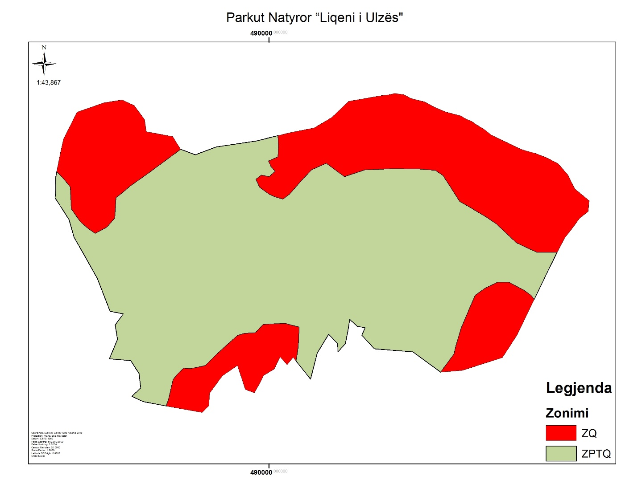

SHTOJCA 2

Pika | X | Y | Pika | X | Y | Pika | X | Y
1 | 494836.8 | 4617659.4 | 51 | 488714.7 | 4612590 | 101 | 493886.5 | 4618197
2 | 494955 | 4617625.2 | 52 | 488114.4 | 4612701 | 102 | 493980.4 | 4618132
3 | 495119.5 | 4617577.8 | 53 | 487575.9 | 4612801 | 103 | 494152.6 | 4618027
4 | 495327 | 4617499.5 | 54 | 487361.7 | 4612904 | 104 | 494261.6 | 4617936
5 | 495548.5 | 4617381.4 | 55 | 487532.1 | 4613066 | 105 | 494518.6 | 4617813
6 | 495739.1 | 4617166.9 | 56 | 487502.4 | 4613342 | 106 | 494836.8 | 4617659
7 | 495868.7 | 4616899.1 | 57 | 487340.8 | 4613591
8 | 496146.8 | 4616671.9 | 58 | 486930.5 | 4613628
9 | 496129.1 | 4616458.9 | 59 | 487085.5 | 4613998
10 | 495970.5 | 4616335.1 | 60 | 487042 | 4614277
11 | 495809.8 | 4616118.2 | 61 | 487197.3 | 4614489
12 | 495684.3 | 4615962.5 | 62 | 486946.9 | 4614540
13 | 495575.1 | 4615758 | 63 | 486701.2 | 4615171
14 | 495532.6 | 4615677.6 | 64 | 486449.2 | 4615618
15 | 495496.7 | 4615603.4 | 65 | 486253.6 | 4615963
16 | 495364.9 | 4615332.5 | 66 | 486157.3 | 4616304
17 | 495092.4 | 4614765.5 | 67 | 485888.9 | 4616724
18 | 494767.7 | 4614087.4 | 68 | 485899.9 | 4616874
19 | 494568.5 | 4613781.9 | 69 | 485899.3 | 4617088
20 | 494482.5 | 4613647.8 | 70 | 485935.7 | 4617326
21 | 494032.8 | 4613504.2 | 71 | 485980.4 | 4617547
22 | 493719.7 | 4613404 | 72 | 486048.1 | 4617854
23 | 493294.6 | 4613369.4 | 73 | 486185.9 | 4618126
24 | 492895.4 | 4613662.2 | 74 | 486306.6 | 4618371
25 | 492758.6 | 4613760.3 | 75 | 486829.9 | 4618556
26 | 492020.3 | 4613817.4 | 76 | 487176.2 | 4618609
27 | 491779.6 | 4614080.2 | 77 | 487406.8 | 4618503
28 | 491842 | 4614225.4 | 78 | 487608.1 | 4618228
29 | 491696.7 | 4614251.2 | 79 | 487642 | 4617998
30 | 491549.9 | 4614381.5 | 80 | 488149.7 | 4617906
31 | 491514.4 | 4614161 | 81 | 488297.6 | 4617657
32 | 491491.1 | 4614050.9 | 82 | 488578.5 | 4617554
33 | 491463.5 | 4613917.8 | 83 | 488983.6 | 4617704
34 | 491320.1 | 4613757.7 | 84 | 489767 | 4617819
35 | 491318 | 4613915.6 | 85 | 490012.9 | 4617882
36 | 491142.9 | 4614098.8 | 86 | 490424.9 | 4617985
37 | 490922.4 | 4613736.1 | 87 | 490859.7 | 4618070
38 | 490796.2 | 4613235.9 | 88 | 491200 | 4618271
39 | 490461.2 | 4613654.3 | 89 | 491299.2 | 4618364
40 | 490343.5 | 4613508.7 | 90 | 491527.1 | 4618580
41 | 490209.7 | 4613663 | 91 | 492161.3 | 4618692
42 | 490093.4 | 4613426.2 | 92 | 492292.1 | 4618708
43 | 489895.6 | 4613303.5 | 93 | 492412.7 | 4618735
44 | 489804.5 | 4613127.9 | 94 | 492585 | 4618711
45 | 489715.3 | 4612971.8 | 95 | 492729.5 | 4618634
46 | 489543.2 | 4613035.4 | 96 | 492981.8 | 4618571
47 | 489390.4 | 4613496.4 | 97 | 493183.1 | 4618466
48 | 489103.3 | 4613295.1 | 98 | 493393.9 | 4618378
49 | 488856.1 | 4612961.3 | 99 | 493687.7 | 4618301
50 | 488845.1 | 4612723 | 100 | 493768.2 | 4618248

